Università degli studi di Milano - Bicocca

Corso di Interazione Uomo – Macchina
Docente: Prof. R. Polillo

Valutazione della qualità di un sito web



Bianco Francesco matr. 044996
francesco.bianco@lib.unimib.it

Borzi Giovanni matr. 040929
giovanni.borzi@lib.unimib.it

1. Descrizione Sintetica del Sito. p. 3

1.1. Descrizione generale del sito. p. 4
1.2. Struttura del sito. p. 7

2. Valutazione della Qualità di un Sito. p. 8

2.1. Architettura. p. 8
2.2. Comunicazione. p. 11
2.3. Funzionalità. p. 16
2.3.1. Destinazioni. p. 16
2.3.2. Orario. p. 17
2.3.3. Cambio Prenotazione. p. 18
2.3.4. Info sui Voli. p. 20
2.3.5. Archivio Notizie. p. 22
2.3.6. Prenota Ora!. p. 23
2.4. Contenuto. p. 29
2.5. Gestione. p. 31
2.6. Accessibilità. p. 33
2.6.1. Accessibilità Logica. p. 33
2.6.2 Accessibilità Fisica. p. 38
2.7. Usabilità p. 45

3. Sintesi della valutazione. p. 46

4. Proposta Migliorativa. p. 47

Descrizione sintetica del sito

URL del sito:
http://www.ryanair.com/italian

Home page:
Questa è come si presenta la home page in lingua italiana.

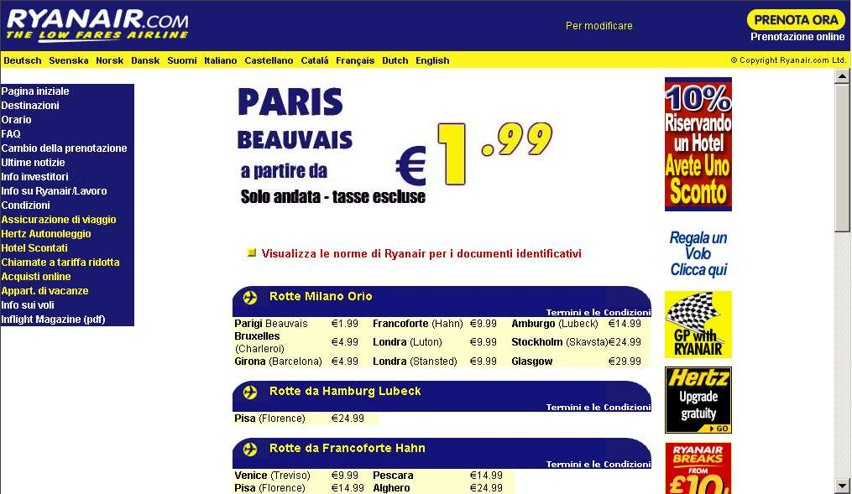
Figura 1 - Home Page

Al cento della Home page (fig. 1) sono subito visibili le offerte proposte dalla compagnia aerea, mentre alla sinistra c’è il menù principale con il quale è possibile navigare il sito.

Il cambio della lingua può essere effettuato cliccando sulla banda gialla nella parte superiore dello schermo.

1.1 Descrizione generale del sito:
Di cosa tratta:
Ryanair offre le più economiche tariffe aeree sul mercato, voli di ottima qualità sempre puntuali e un servizio efficiente e cordiale. Grazie a questa politica, un numero sempre maggiore di passeggeri (l’anno scorso ben 6 milioni!) sceglie di volare con Ryanair.

Storia
La Ryanair nasce in Irlanda nel 1985, ed inizia la propria storia con un volo di collegamento tra l’aeroporto irlandese di Waterford e lo scalo di Gatwich a Londra. La forza della compagnia sin dall’inizio è stato quello del low-cost. Nei primi 4 anni l’azienda non ebbe il successo sperato dato che nonostante il sempre maggior numero di utenti, l’azienda vantava un debito di 20 milioni di sterline. Nel 1990-91 ci fu la svolta vennero tagliate le rotte che non davano sufficiente guadagno e vennero rinforzati i voli sulle altre rotte e per raggiungere il maggior numero di utenti vennero tagliati ulteriormente i prezzi del biglietto.
Negli anni successivi, vennero aggiunte nuove tratte e i voli che prima riguardavano solo l’Irlanda e l’Inghilterra iniziarono a interessare tutta l’Europa continentale con voli in Francia, Spagna, Italia, Germania, Svezia. Nell’anno 2000 venne varato il sito ryanair.com dal quale si può facilmente prenotare voli,su tutte le tratte coperte dalla Ryanair.

Il Sito
Il sito Ryanair.com vi si presenterà in lingua inglese, ma con la possibilità in alto di selezionare, tra una grande scelta, la lingua a voi prediletta.
Offre la possibilità di prenotare voli di andata e ritorno all’interno degli 84 aeroporti in cui la compagnia aerea effettua scalo.
Una volta selezionato il volo ed effettuato il pagamento tramite carta di credito, il biglietto prenotato via internet si ritira direttamente al check-in.
E’ necessario avere solo il codice della prenotazione che viene visualizzato alla fine della prenotazione. All’interno del sito ci sono varie altre sessioni in cui si può vedere una mappa delle destinazioni, si possono vedere gli orari dei vari voli che si vogliono selezionare, eventuali numeri a pagamento a cui telefonare in caso di domande, sul volo e sull’entità del peso dei bagagli ed altre domande. Il sito della ryan risulta molto utile, non solo per conoscere le offerte disponibili e acquistare il biglietto aereo, ma anche per il controllo della situazione dei voli, noleggiare autovetture, prenotazione di camere d’albergo; il tutto a prezzi molto convenienti.

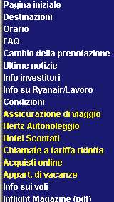

Come già detto, sinistra della Home Page troviamo il menù principale ( fig. 2) che propone dei link molto interessanti con i quali e possibile muoversi all’interno del sito:

Figura 2 - Menù Principale

Tra i collegamenti i più importanti e utili sono:

- Pagina Iniziale: Permette di avere una visione rapida delle offerte principali in corso. In alto c’è
segnalata in grande l’offerta più conveniente attuale mentre nelle tabelle centrali
vengono elencate il resto delle offerte suddivise per località di partenza.
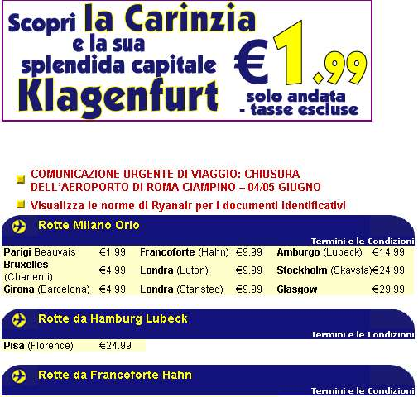
Figura 3 - Offerte Principali

- Destinazioni: Permette di visualizzare tutte le rotte della linea aerea, semplicemente posizionando il
mouse su una città della cartina.

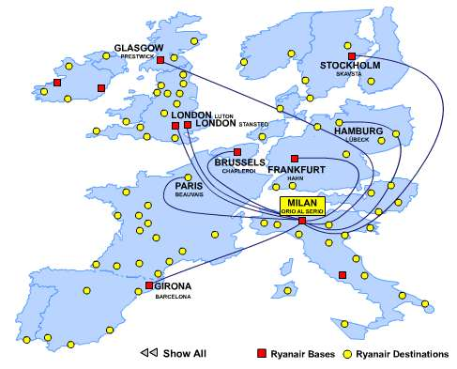
Figura 4 - Aeroporti Destinazioni

Sempre sulla Home Page, ma non inclusi nel menu’ principale, sono presenti alcune aree molto importanti.


- Prenotazione del volo: In alto a destra ad ogni pagina è poi possibile
Figura 5 - Prenota
visualizzare il pulsante per la prenotazione dei voli.(fig.5)
Premendo il bottone si inizia tutta la procedura di scelta
prenotazione e acquisto del biglietto.

- Ricerca del Volo: Dal bottone “Prenota ora ” si arriva nella sessione di ricerca del volo.

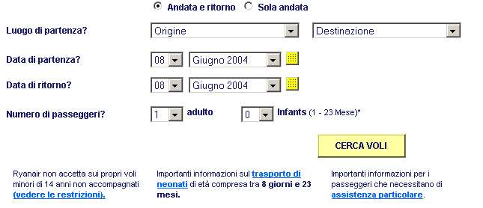
Figura 6 - Ricerca Volo

1.2 Struttura del sito:

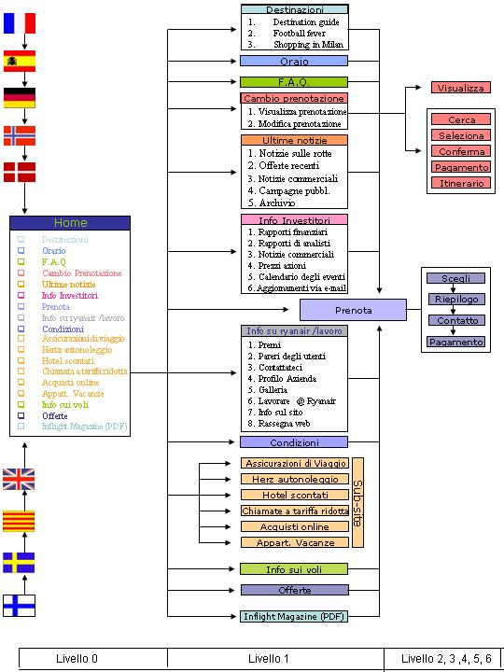
Figura 7 - Site Map

- Valutazione della qualità del sito

2.1 Architettura

Valutazione: (Insufficiente)

In questa sezione cercheremo di capire se la struttura utilizzata nella realizzazione del sito è adeguata.
Analizzeremo la mappa del sito, da noi realizzata e infine cercheremo di valutare la navigazione all’interno del sito, in base alla sua architettura interna.

La navigazione all’interno del sito avviene principalmente tutta attraverso il menù principale.
Non essendo presente all’interno del sito nessuna link che riporti una mappa del sito abbiamo cercato di riprodurne noi una che sia il più fedele possibile alle gerarchie interne della pagine del sito.
Il compito della creazione della mappa del sito ha fatto emergere diversi errori strutturali.
Al contrario degli esempi visti a lezione, il sito della Ryanair, ha una struttura piuttosto piatta, principalmente concentrata al primo livello gerarchico. Ciò sta a significare che dalla home page è possibile raggiungere qualsiasi zona del sito ( principalmente utilizzando il menù principale) . La cosa un po’ inusuale è che molte pagine collegate alla home page non hanno una loro navigazione interna, infatti a parte la sezione “prenotazione volo” e “cambio prenotazione”, le sezioni rimangono “piatte”.
Questo caratterizza di molto la navigazione.
La struttura della home page, che si mantiene per tutto il sito, è composta da un menù per la navigazione globale situato verticalmente sulla sinistra dello schermo e solo all’interno di alcune pagine è presente un “menu” di navigazione locale. Anche questo schema non rispecchia lo schema “classico” di realizzazione dei siti che prevede un menù per la navigazione globale in alto e di volta in volta, un menù sulla sinistra per la navigazione locale.
Navigazione Globale
Navigazione locale

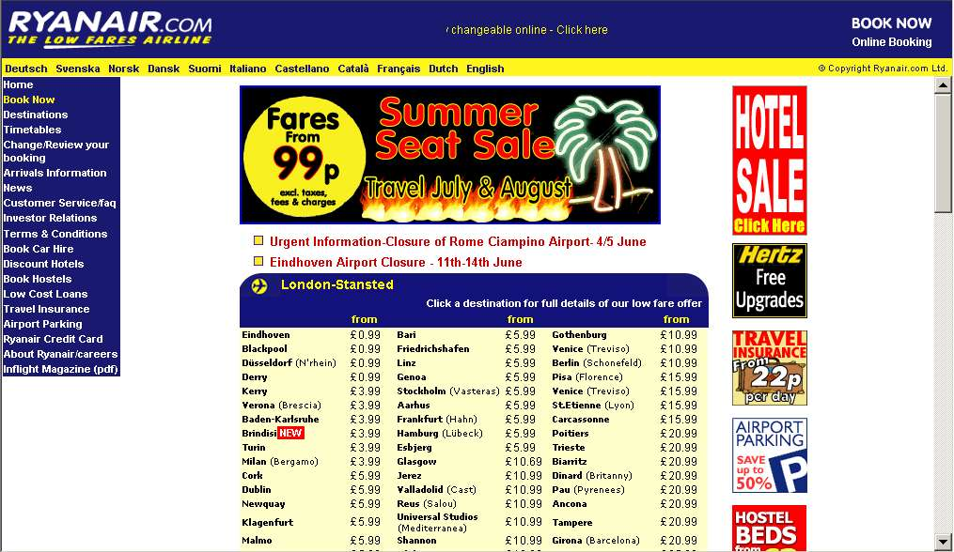

Per quanto riguarda la navigazione interna essa risulta piuttosto elementare in quanto dalla home page c’è un link diretto ad ogni altra pagine, e non essendoci una navigazione locale molto complicata l’utente dovrebbe essere in grado di rintracciare le informazioni in modo abbastanza rapido.

Lo spazio video che non è minimizzato, soprattutto in alcune pagine, costringe l’utente a scorrimenti di pagina piuttosto lunghi e faticosi da leggere. Questo aspetto va sicuramente aggiustato, magari apportando una suddivisione per argomenti più sintetica e meglio distribuita all’interno dello schermo.
Nel sito, come già spiegato, è presente una navigazione primaria ed una locale che però andrebbe migliorata in quanto la navigazione globale o primaria presenta troppe opzioni di scelta.

Anche per quanto riguarda l’orientamento all’interno del sito dobbiamo dare una valutazione negativa.
L’orientamento risulta difficile in quanto non è presente un sistema che renda comprensibile all’utente in che sezione si trovi; possibili accorgimenti potrebbero essere quello di evidenziare sul menù principale la pagina che si stà visitando o ancor meglio utilizzare la tecnica dei breadcrumb.

La pagina seguente “Informazioni sui voli” mostra come in alcune pagine non sia immediato orientarsi.

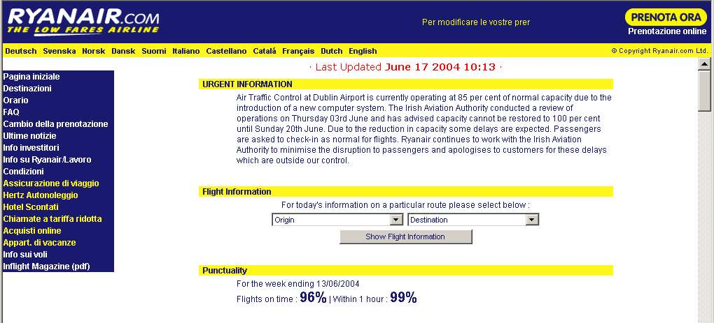

Ma dove sono????
Difficile da trovare

Sia la pagina “prenotazione voli” che quella “modifica prenotazione” sono pagine da cui non è possibile tornare sulla home page se non attraverso il tasto “back” del browser. Questo evidenza una navigazione scarsamente fluida e quindi fastidiosa per l’utente.

In conclusione la scelta di mettere il tasto per la ricerca e prenotazione dei voli (che è l’operazione più importante)in alto a destra, ci sembra azzardata e fuori luogo.
Sarebbe molto più efficace posizionare il link all’interno del menù principale.

Sintesi:

Punti di forza:

- Facilità di navigazione
- Semplicità nel cambio della lingua

Punti di debolezza:

- Struttura piatta
- Navigazione Globale mal realizzata
- Navigazione locale scarsa e mal organizzata
- Struttura non convenzionale
- Spazio video non ottimizzato
- Presenza di pagine senza vie di ritorno
- Orientamento durante la navigazione difficile
- Posizione di alcuni link (prenota ora) non funzionale

2.1 Comunicazione

Valutazione: (Sufficiente)

Analisi:

A prima vista la Home Page del sito non da una comprensione immediata della sua finalità. Ciò è dovuto al fatto che non è presente alcuna immagine che richiami l’idea di una compagnia aerea. Ad un’analisi più attenta si può notare come il brand sia più esplicativo in quanto e’ presente la parola “Airline”.
Il brand della  risulta essere molto forte e intelligente.
Il colore scelto per tale brand è il blu. Tale colore non conferisce subito un idea della nazionalità della compagnia aerea, probabilmente perché l’obbiettivo principale della compagnia non è quello di rappresentare la propria nazione ma è quello di far viaggiare il più persone possibili al minor costo. Nella foto accanto (fig.8) è riportato un esempio di come la compagnia non abbia segni che contraddistinguano la nazione di provenienza sull’ aereo. Il fatto che il sito sai non emerge da immagini



Figura 8 - Aereo Ryanair

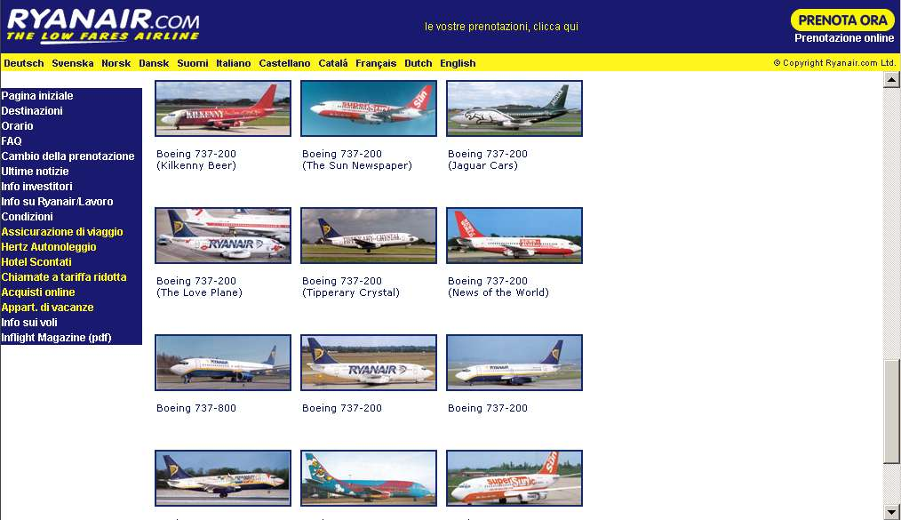
La forza del brand della Ryanair e’ anche rafforzata dal fatto che in tutta la Home Page e nelle pagine successive cui portano i vari link, la grafica ne riporta il colore ed il simbolo (blu-giallo-bianco). (fig. 9)

Figura 9 - Aerei Ryanair

Lo scopo del sito come già accennato precedentemente è quello di dare la possibilità anche ai più giovani di viaggiare in Europa a prezzi a volte inferiori di un biglietto aereo.
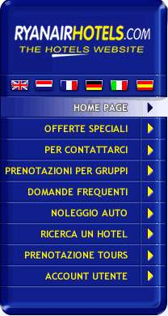
In generale, il sito offre la possibilità di progettare un viaggio ( dal volo al soggiorno, agli spostamenti) spendendo una cifra assolutamente bassa.
La grande comodità che offre il sito Ryanair rimane comunque quella di avere la possibilità di poter prenotare un biglietto aereo on-line, dalla poltrona di casa nostra e con un semplice “click”.
Grazie al sito infatti è possibile rimanere aggiornati sulle offerte del mese, controllando di tanto in tanto la home page oppure venendo informati tramite newsletter, e di acquistare immediatamente il biglietto.
Inoltre possiamo ottenere informazioni, o direttamente usufruire di tutta una serie di servizi con cui la Ryanair è affiliata e per questo motivo ottiene speciali convenzioni a prezzi molto vantaggiosi.
Tra i servizi aggiuntivi oltre alla prenotazione di un volo aereo, è possibile prenotare camere d’albergo (fig. 10), noleggiare una macchina (fig. 11), fare un assicurazione per il viaggio, effettuare telefonate a costo ridotto(fig. 12) e infine fare acquisti online. Tali sevizi, essendo gestiti da altri siti affiliati a ryanair.com, non vengono discussi e analizzati in questa relazione.
Figura 10 - RyanairHotels



Figura 11 - Autonoleggio




Figura 12 - Ryanair Telecom



Figura 13 - Travel Shop

Nell’analisi del layout abbiamo notato come il sito risulta essere ottimizzato con una risoluzione 800 x 600. Si nota infatti che in questo caso viene minimizzato lo spreco di spazio.
Abbiamo quindi notato che il sito sposa la filosofia “Best viewed with 800 x 600” cioè privilegia un particolare formato video a discapito degli altri disponibili.
Modificando le impostazioni video abbiamo notato che la scelta tecnica adottata è stata quella più semplice cioè quella del layout fisso. Questo si può notare dal fatto che il menu a sinistra rimane invariato cambiato risoluzione, così come la prenotazione che rimane fissa nell’angolo in alto sulla destra.
Vengono di seguito riportati i 3 screen-shot con le diverse impostazioni video

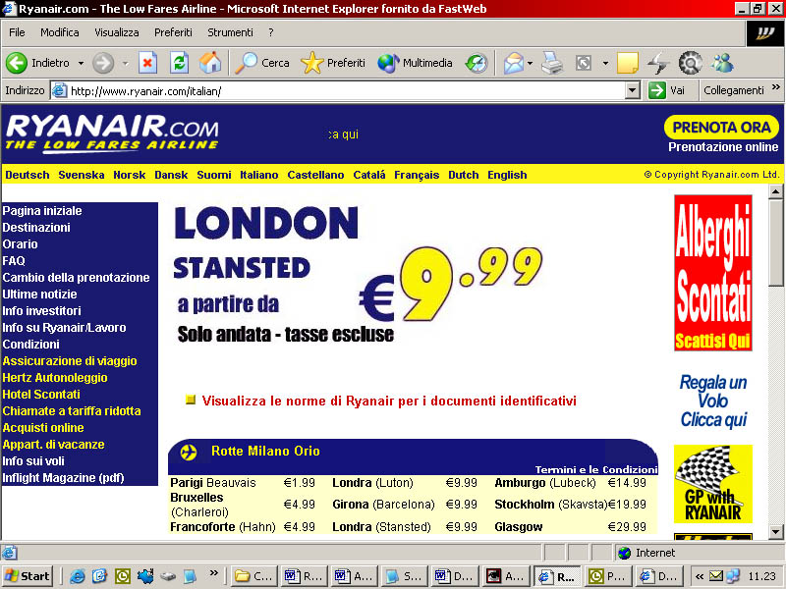

800 x 600

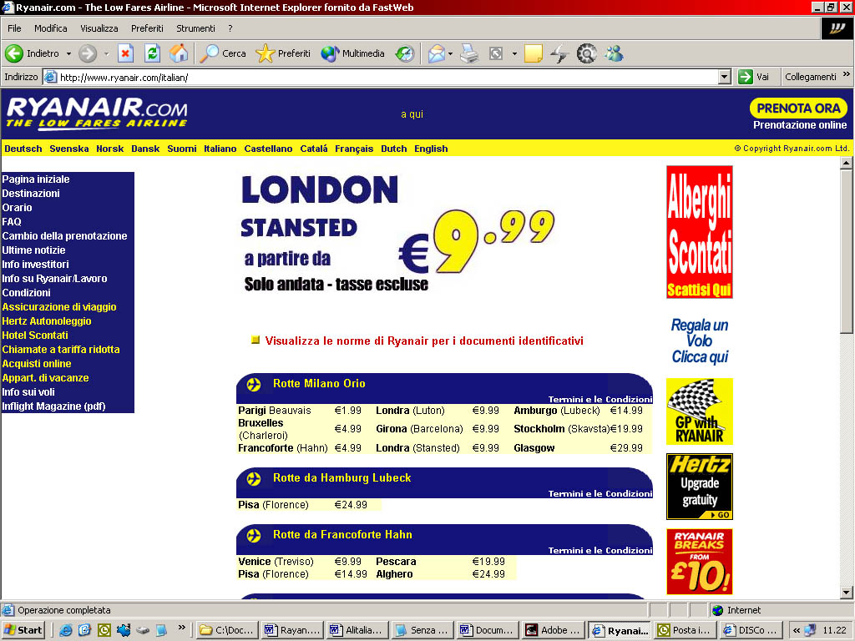

1024 x 768

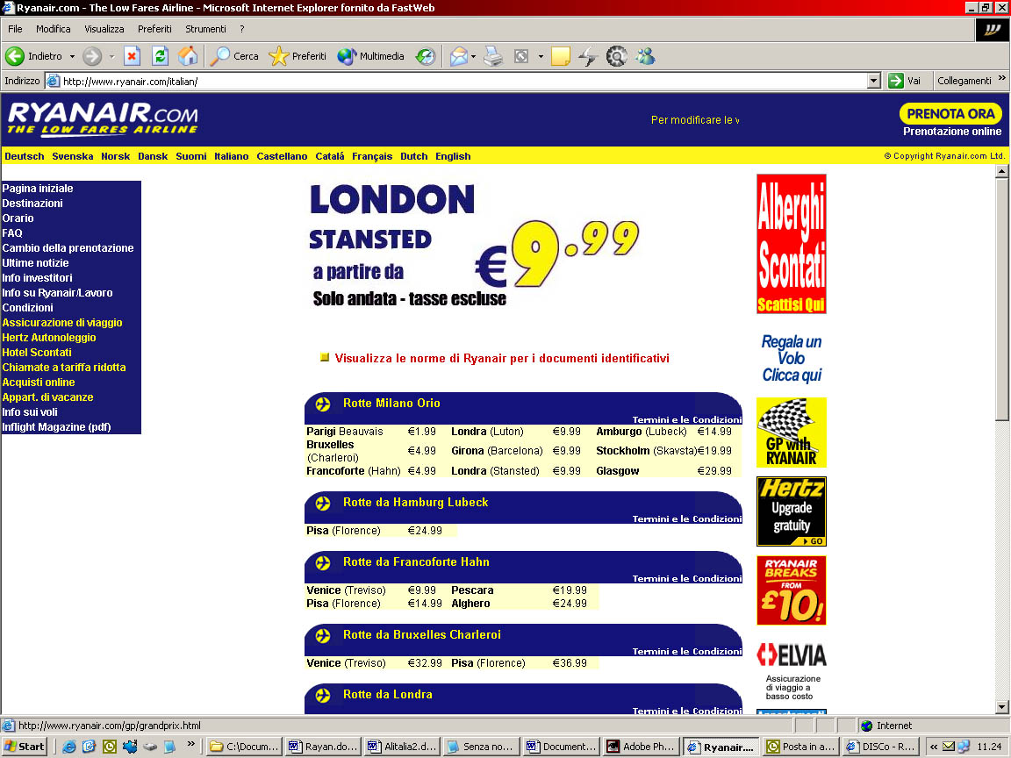

1152 x 864

La Gestalt delle pagine non aiuta sicuramente l’utente ad individuare le aree importanti (Prenota ora), fatta eccezione delle offerte sulla home page.
Come già accennato precedentemente, per quanto riguarda il colore utilizzato all’interno del sito, si può perfettamente notare la grande prevalenza del colore blu-giallo-bianco all’interno di ogni pagina.
Le pagine pur mantenendo lo stesso “theme” risultano essere un po’ vuoto per l’abbondanza di bianco.
I pochi link disponibili sono ben individuabili grazie al loro colore blu chiaro che risalta sullo sfondo bianco.

La scelta del colore per le pagine è coerente in tutto il sito ma andrebbe modificata per rendere le pagine del sito più piene.
D’altro canto l’abbondanza del colore bianco di sfondo garantisce una leggibilità delle informazioni piuttosto alta. Non si riscontrano colori o contrasti poco leggibili o fastidiosi.

Per quanto riguarda l’utilizzo del font, il sito propone sulla home page principalmente l’Arial, mentre nelle pagine interne vi è anche la presenza del Times New Roman.
La dimensione del testo, analizzate in Word, non scende sotto il 7.5, il che garantiscono una leggetibilità buona. La maggior parte della offerte è ben messa in risalto con caratteri che arrivano 26 per l’offerta principale. (fig. 14)

Dimensione Font
26

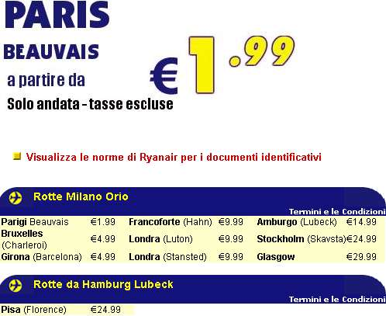

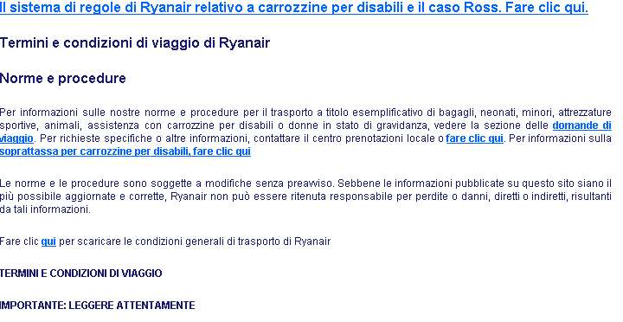

Figura 15 - Condizioni

Figura 14 - Home Page

Arial Times New Roman

Non vi è la presenza del Verdana, che di solito è molto utilizzato nei siti web.
Il carattere Times New Roman, utilizzato principalmente nelle sezioni di argomento normativo o destinate ad aziende risulta una decisione adeguata in quanto risulta ben leggibile e conferisce un tono classico e formale.

Uniche critiche appuntabili alla scelta dei font possono essere rivolte verso la scarsa varietà e scelta dei caratteri usati che rendono il sito un pò piatto e ne accentuano la semplicità stilistica.

Navigando all’interno del sito ci siamo accorti che c’è una scarsa presenza di immagini.
Il testo infatti è raramente accompagnato da foto,cartine o figure, inerenti all’argomento trattato.
Anche se questo comporta un punto di svantaggio,in quanto rende la navigazione più impegnativa c’è anche da dire che lo scopo del sito non ha come obiettivo quello di proporre foto o immagini, ma di prenotare voli aerei.
La semplicità del sito, rende chiare le operazioni e visto che si sta effettuando un acquisto in rete, cosa che impensierisce molti utenti, questo è un grande punto a vantaggio.

Concludendo la grafica presenta sia punti a sfavore che vantaggi.
Sicuramente non è molto curata a livello grafico dando così un idea di un sito un po’ vecchio e un po’ monotono; d’altra parte il modo in cui sono graficamente rappresentate le offerte ricorda quello dei banners, che attirano molto l’attenzione dell’utente.
Le pagine interne al sito non presentano una particolare struttura, ma mantengono sempre uno schema molto semplice.

Le lingue usate nel sito sono addirittura 11.
Questa ci pare una scelta giustissima in quanto utile per i tanti naviganti internet in cui la compagnia fa scalo.
La traduzione è ben fatta: non abbiamo riscontrato errori leggendo la versione in italiano, che non presenta differenze tra le varie versioni a parte qualche minimi dettagli.
La selezione della lingua può essere effettuata semplicemente cliccando sulla barra gialla visualizzata in alto subito sotto il brand della compagnia.(fig. 16)



Figura 14 - Lingue Selezionabili

Per quanto riguarda gli aspetti di comunicazione con gli utenti, il sito ci è risultato abbastanza comprensibile per qualsiasi fascia di utenza. In generale il target del sito è giovanile in quanto la possibilità di viaggiare spendendo poco attira molti ragazzi .
Abbiamo riscontrato l’uso di un linguaggio informale nel caso di offerte commerciali e di un linguaggio formale per la descrizione dei servizi offerti e delle informazioni generali sulla compagnia.

Sintesi:

Punti di forza:

- Scopo del sito chiaro
- Brand rafforzato dall’uso dei colori
- Chiarezza nel linguaggio
- Possibilità di consultare moltissime lingue

Punti di debolezza:

- Layout fisso
- Grande spreco di spazio se cambio risoluzione
- Semplicità grafica
- Si passa da pagine troppo fitte a quasi vuote

2.3 Funzionalità

Valutazione: (Buono)

Analisi:

Scopo di questa fase è quello di individuare l’adeguatezza e la correttezza del sito, secondo questi parametri: per la prima valuteremo se le funzioni interattive fornite dal sito sono adeguate al suo scopo, mentre per la seconda individueremo l’eventuale presenza di errori software nell’esecuzione di funzioni particolari nel sito o in generale di costruzione del sito (link mancanti, pagine in costruzione ecc…).

Le principali funzioni interattive proposte dal sito sono:

  - Destinazioni:

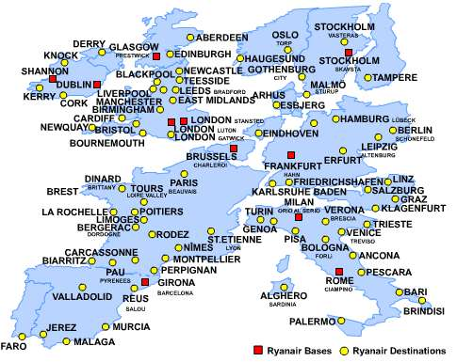
L’unica modalità di accesso a questa sezione è attraverso il menù principale posizionato sulla sinistra di ogni pagina.
Questa sezione ha lo scopo di dare all’utente un idea delle località in cui la compagnia aerea presta servizio.
Una volta caricata l’immagine, l’utente può, posizionando il cursore del mouse su una città, vedere le rotte che partono dalla località selezionata(fig. 16).
La cartina cambierà interattivamente dalla figura 15 alla 16.

Figura 15 - località raggiunte da Ryanair

Questo strumento è molto utile per la fase di pianificazione del viaggio in quanto la compagnia non collega in egual modo gli stessi paesi o le città principali.
La facilità d’uso e l’utilizzo di un dispositivo interattivo sono un punto a favore per questa sezione, che risulterebbe molto meno intuitiva se al posto della cartina ci fosse solo un menù a tendina.
L’unica pecca di questa sezione è che la spiegazione del funzionamento della cartina interattiva, anche se di semplice utilizzo, non è stata tradotta nella versione italiana.
Figura 16 - Rotte da Milano

- Orario
Anche per questa sezione, come del resto quasi tutte nel sito, è accessibile algi utenti solo attraverso il menù principale.
La sezione si prefigge lo scopo di informare gli utenti sugli orari dei voli suddivisi per rotta.
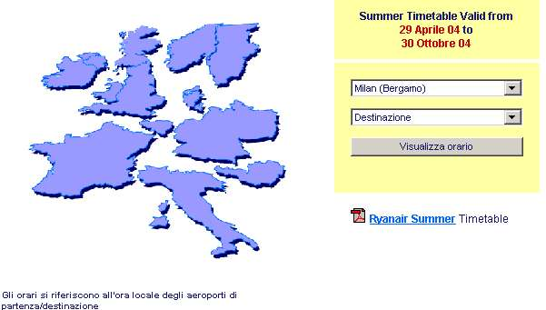
Come mostra la figura 17 viene utilizzato un menù a tendina per la selezione dell’aeroporto di partenza e d’inizio.

Figura 17 - Ricerca Orari

Una volta selezionata la città di partenza e destinazione del viaggio che si intende fare, si apre una nuova finestra che fornisce all’utente le informazioni richieste.
Provando a fare una prova con località di partenza Milano(Bergamo) e destinazione Londra(Stansted) viene visualizzata la seguente tabella degli orari.

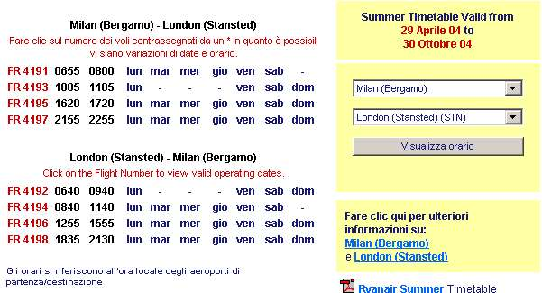

Orario o codice???

Codice Aereo???
Figura 18 - Orario Milano/Londra

Come si può subito notare la tabella non è di immediata comprensione.
Manca totalmente la spiegazione dei dati forniti; assenti infatti le voci orario di partenza/arrivo, numero del volo. L’orario di partenza e arrivo non è ben visualizzato in quanto l’ora non è separata dai minuti ne con un punto ne con un semplice spazio. Ciò può trarre in inganno un utente che identifica l’orario come un codice e non come orario di partenza o di arrivo. L’unica cosa chiara sono i giorni della settimana in cui si effettua la rotta. Utile anche la scritta che specifica che gli orari indicati si riferiscono all’ora locale degli aeroporti di partenza/arrivo.

Un'altra cosa che ci sembra un po’ inutile è la possibilità di poter cliccare sul codice del volo.
Esso infatti fa aprire una finestra che fornisce informazioni superflue, quando invece si poteva utilizzare quello spazio per fornire informazioni all’utente più interessanti,quali il tipo d’aereo o informazioni secondarie simili.
La casella che si apre cliccando sul numero del volo (fig.19) fornisce un informazione uguale per tutti i voli che si selezionano e in ogni caso già presente e ben chiare in altro a destra della schermata.

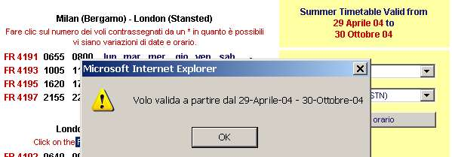
Riteniamo anche inadatta la scelta di utilizzare una casella di windows per comunicare un informazione all’utente, quasi come stesse accettando di far qualcosa.

Figura 19 - orari
Forniscono la stessa informazione
Forniscono la stessa informazione

Riteniamo che questo strumento vada modificato in quanto non fornisce informazioni in maniera adeguata alle necessità del sito. Riservare una pagina dedicata alla ricerca degli orari ci sembra inoltre eccessivo; una possibile soluzione sarebbe quella di integrare la visualizzazione dell’orario nella pagina “destinazioni” precedentemente analizzata; cioè quello di poter decidere, posizionando il mouse sulla cartina, se visualizzare o no l’orario.

- Cambio della prenotazione

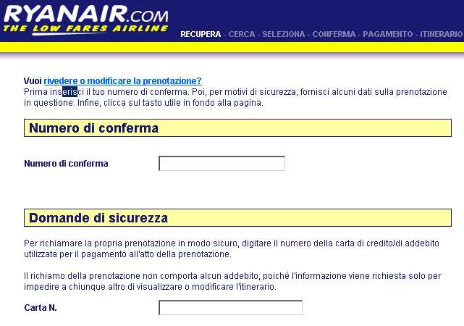
Per quanto riguarda questa sezione non possiamo fare un analisi completa del comportamento in quanto sarebbe necessario aver acquistato un biglietto per vederne il funzionamento interno.
La sezione comunque è raggiungibile dal menù principale ed ha lo scopo di visualizzare, con la possibilità di modificare, una prenotazione di volo acquistato.
I campi di immissione dei dati sono pochi e quindi di facile utilizzo. Viene infatti richiesto un codice identificativo del biglietto, necessario per il ritiro del biglietto in aeroporto.
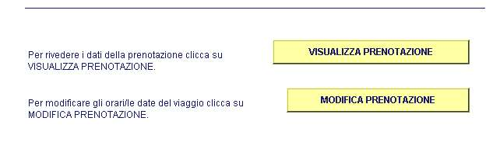
Una volta immessi i due campi richiesti, si ha la possibilità di visualizzare o modificare la prenotazione con i due pulsanti a fondo schermata.

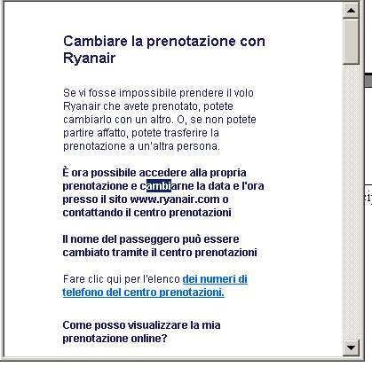
Utile la schermata d’aiuto che viene aperta cliccando sul titolo “Vuoi rivedere o modificare la prenotazione” posto in alto alla pagina.(fig. 19) La finestra pur essendo utile all’utente, in quanto spiega tutte le operazioni possibili e le modalità con cui effettuarle, non invoglia l’utente alla lettura in quanto si tratta di una pagina fitta e non suddivisa per punti principali. (già riscontrata in altre pagine come F.A.Q e Condizioni).

Nel complesso ci sembra uno strumento utilissimo se non indispensabile per un sito che si propone la vendita di biglietti online.
Proprio come in un’agenzia di viaggi l’utente in questo modo ha sempre la possibilità di cambiare idea e non si sente intrappolato da un biglietto virtuale.
Non notiamo, anche se non abbiamo potuto analizzare l’interno del procedimento, grandi problemi strutturali riguardanti questa sezione.
Figura 20 - Aiuto Cambio Prenotazione

La cosa un po’ curiosa è che il cambio di prenotazione ha un costo fisso di 22 € via web e 30 € via centro prenotazioni ( tel ); il che significa che è alle volte è più conveniente acquistare un biglietto nuovo piuttosto che cambiare la prenotazione di uno già fatto.

- Info sui voli

La schermata accessibile dal menù principale si presenta un po’ come i tabelloni o monitor situati negli aeroporti che indicano lo stato del volo.(fig. 21)

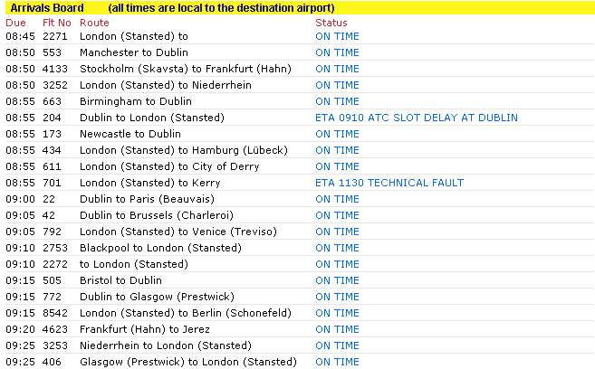
Figura 21 - Arrivals Board

Questo è appunto lo scopo di questa pagina, cioè quello di fornire all’utente informazioni riguardo ad eventuali ritardi o cancellazioni di aerei della Ryanair.
La pagina (fig. 21) può sembrare un po’ troppo fitta di informazioni in quanto fornisce lo stato dei voli di tutti gli aerei della flotta Ryanair. E’ comunque possibile all’inizio della pagina la rotta della quale si interessa controllare lo stato, in modo da rendere più leggibile la pagina.
Riportiamo qui sotto un esempio fatto con partenza da Milano(Bergamo) e arrivo Londra (Stansted). (fig 22)

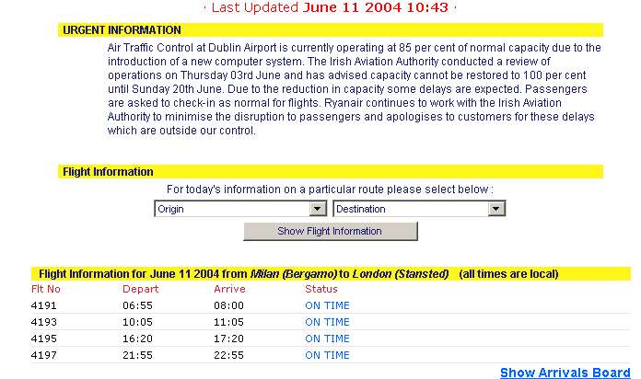

Figura 22 - Orari Milano/Londra

Lo strumento di per se funziona bene ed può essere utile, sia per controllare se il volo di un proprio amico ha ritardi, sia per farsi un idea sulla compagnia, e quindi programmare i vali scali intermedi tra un aeroporto e l’altro, in base ad un ritardo medio dei voli.
Da notare la sezione della pagina in cui viene data una percentuale dei voli in ritardo ancora una volta utile per farsi un idea della puntualità e affidabilità della compagnia aerea .(fig. 22)

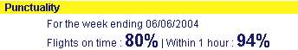

La pagina delle informazioni dei voli viene aggiornata molto frequentemente, ovviamente per ragioni funzionali della tabella degli arrivi che d’altro canto risulterebbe inutile se così non fosse.
Uno delle poche cose che non vanno in questa sezione è il fatto che non sia stata tradotta in italiano.

Altri siti di prenotazioni online ( es. Alitalia) in questa sezione integrano la possibilità di poter visualizzare lo status di un determinato volo inserendone il codice. Questa operazione non è disponibile ma non riteniamo che comporti una grave deficienza al sito, visto il numero di aerei della compagnia che volano per località non troppo elevato.
La figura 22 mostra infatti che per la tratta Milano → Londra vi sono solo 4 voli al giorno, ed una eventuale ricerca per codice di volo sarebbe stata superflua e uno spreco di tempo per l’utente che avrebbe dovuto compilare un campo di ricerca in più.
Nel giorno in cui abbiamo effettuato l’analisi di questa pagina, venivano date spiegazioni riguardanti il ritardo per gli aerei transitanti a Dublino. Un articolo ad inizio pagina spiega che per motivi tecnici (rinnovo del sistema informatico) l’aeroporto sta funzionando all’ 85% delle sue potenzialità e che non opererà al 100% fino alla data indicata.
L’utilizzo quindi di questa area per informazioni riguardanti i voli è a nostro avviso molto utile allo scopo della sezione del sito.

- Archivio notizie
Si accede a questo servizio dal menù principale, cliccando sullava voce “Ultime notizie”. Da questa pagina si procede col cliccare su “Archivio” posizionato in alto a destra della pagina. (fig 23)

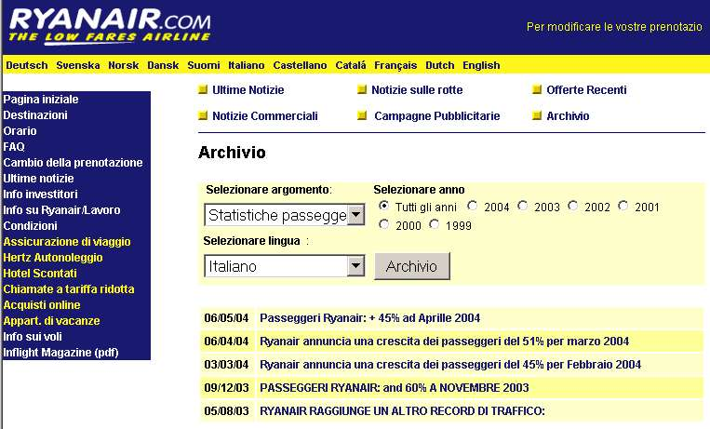
Figura 23 - Archivio Notizie

Questa sezione si occupa appunto di archiviare tutti gli articoli che parlano della compagnia.
In particolare vi è una divisione dell’archivio per argomenti; che vanno dagli articoli riguardanti le nuove rotte della compagnia, a informazioni statistiche sul numero dei passeggeri fino alle informazioni commerciali. Si tratta di uno strumento che può risultare utile ad una vasto range dell’utenza. Infatti un utente inesperto può farsi un idea sulla compagnia in termini di che cosa si occupa, leggendo articoli riguardanti le offerte o il numero dei passeggeri in continuo aumento. Un utente invece più interessato all’aspetto economico della società può controllare l’andamento degli affari della Ryanair.
La sezione come mostra la figura 23 è molto semplice da utilizzare grazie a i due menù a tendina posti alle voci “argomento” e “selezione lingua”. Abbiamo provato fare una prova selezionando l’argomento “Statistiche passeggeri” nell’anno 2004. Il ricerca ha dato come risultato i tre articoli usciti quest’anno riguardanti l’argomento. Possiamo quindi dedurre che il servizio funziona bene in quanto fornisce le informazioni richieste e non con un sovraffollamento di notizie. Punto a favore di questa sezione è la suddivisione delle notizie per data che in questo caso sono utili all’utente per constatare che è una compagnia in crescita ( data la quantità di articoli sui record battuti della Ryanair).
Nel complesso questo archivio è una parta ben tenuta del sito in quanto aggiornata frequentemente con notizie nuove; l’informazione più recente risale a infatti a due giorni fa.
L’unica cosa che potrebbe essere cambiata è il fatto di posizionare l’archivio subito all’apertura del link “Ultime notizie” in modo da poter eliminare i bottoni in alto alla pagina che suddividono per argomenti le informazioni, dato che nella sezione dell’archivio è già presente un sistema di scelta per argomento.

- Prenota ora
Questo servizio è la parte più utile, interessante e importante del sito.
Il pulsante per accedervi è posizionato in maniera alquanto anomale e scorretta a nostro parere in alto a destra di quasi ogni schermate apribile dal sito. (fig. 24)

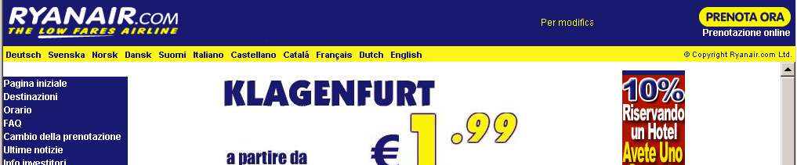
Figura 24 - Prenota ora

Una volta che si individua il bottone, e ci si ricorda dove andarlo a cercare, si accede all’area per ricercare, prenotare ed acquistare il biglietto aereo. (fig 25)

Figura 25 - Ricerca volo

Questa sezione ha lo scopo di ricercare i voli disponibili in un determinato giorno con partenza e arrivo selezionabili in base alle rotte percorse dagli aerei della Ryanair.
La pagina di ricerca è ridotta all’osso come funzionamento. In questo modo il suo utilizzo diventa intuitivo subito molto semplice da capire ed utilizzare. Il sistema funziona con menù a tendina dai quali è possibile scegliere l’origine la destinazione del volo, la data in cui si intende partire e il numero di passeggeri.
In basso ai campi di ricerca ci sono dei link riguardanti particolari condizioni per passeggeri neonati, o con handicap fisici.
Ora proveremo a fare un preventivo di un volo sotto offerta, in modo da scoprire se viaggiare con la ryanair può essere effettivamente economico e scoprire se vengono mascherati alcuni prezzi.
Prima di procedere con una prova pratica del sistema di ricerca/prenotazione/pagamento volo bisogna dire sprecare due parole sul funzionamento delle offerte di Ryanair.

- Descrizione delle Offerte
La cosa che piu’ salta all’occhio quando si naviga nella home page, sono le convenienti promozioni di alcuni voli che possono arrivare a prezzi intorno ad 1 euro + le tasse aeroportuali dei rispettivi paesi.
Le tariffe della Ryanair, in genere, variano di giorno in giorno, se ad esempio si parte durante la settimana, ad esempio di mercoledì o giovedì le tariffe in media sono più basse rispetto a quelle di sabato e domenica e la stessa cosa succede per il viaggio di ritorno, quindi se per esempio volete andare in Spagna e non avete problemi di prenotazioni con l’albergo o cose del genere, il consiglio e’ di provare a selezionare sulla maschera diversi giorni di partenza cosi da poi sceglier la tariffa più bassa.
Ogni offerta ha la propria pagina con descritte termini e condizioni su quando viene applicata la promozione.
Una grave pecca della Ryanair, è la volatilità delle offerte e delle tariffe, in quanto un offerta disponibile di mattina può già essere scaduta la sera e allo stesso volo viene applicata una tariffa diversa, quindi se trovate il volo che fa per voi alla tariffa migliore selezionatelo il prima possibile se no potreste trovarvi delle sorprese.

Prima di procedere con una prova pratica abbiamo notato un errore procedurale riguardante l’offerta speciale che compare nel banner


Cliccando su questo banner ci ritroviamo direttamente alla pagina di prenotazione dei voli senza passare dai “termini e le condizioni”. Inoltre risulta molto inefficace il fatto che, arrivando da questo link alla pagina di prenotazione, i campi di scelta non risultano compilati automaticamente in base all’offerta.

La pagina che compare è la stessa pagina che otterrei se effettuassi una prenotazione in modo autonomo.

Procediamo con la prova pratica:
- per prima cosa torniamo sulla Home page e cerchiamo un’offerta che ci alletti.
Direi che Milano-Parigi ad 1.99 € è abbastanza economica come tratta.

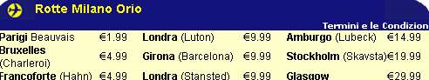

- Il secondo passo da fare è quello di andare a leggere i termini e le condizioni (in alto a destra ) dell’offerta, così da poter capire quando viene applicata la tariffa super vantaggiosa.
Cliccando su Termini e Condizioni si apre la seguente pagina.

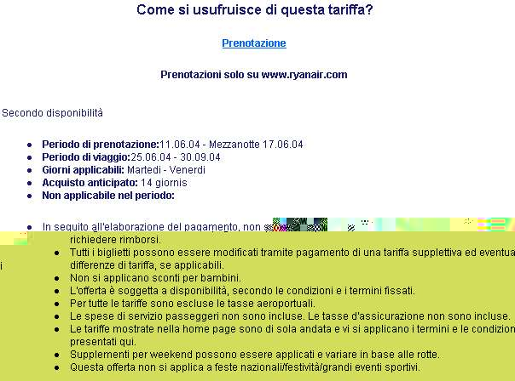
Vincoli di prenotazione dell’offerta

- Abbiamo ora tutte le informazioni necessarie per procedere alla prenotazione.
I vincoli per ottenere questa offerta sono che
1) la prenotazione avvenga nel periodo tra 11.06.04 e la mezzanotte 17.06.04
2) che si parta nel periodo tra 25.06.04 e 30.09.04
3) che la partenza sia di martedì o venerdì
4) che si acquisti il biglietto 14 giorni prima della partenza.

- Ora che abbiamo le informazioni necessarie, procediamo con la ricerca del volo:
    - oggi è 13.06.04 quindi possiamo procedere con la prenotazione.
    - Seleziono il prima martedì a partire dalla data 25.06.04 che è il 29.06.04
    - Seleziono la tratta milano parigi solo andata e clicco su “Cerca Voli”

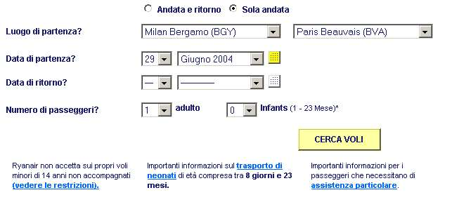
1
2
3

- Analizziamo i risultati della ricerca e selezioniamo il volo che più ci è comodo.
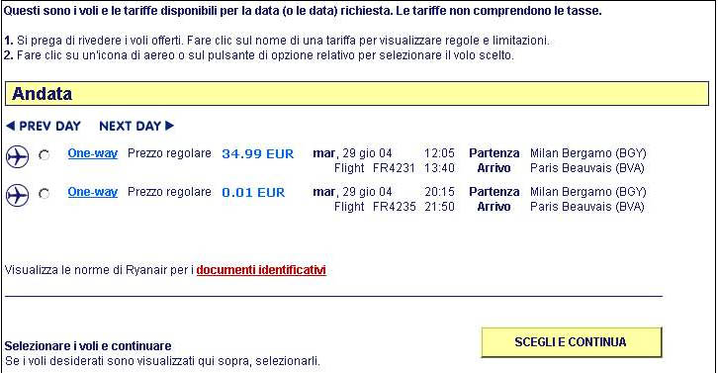

- La ricerca non ha dato i risultati aspettati. L’offerta parlare di un viaggio ad 1.99€ ma gli unici risultati visualizzati sono uno al costo 34.99€ per il primo e il secondo a 0.01 €. Ovviamente procediamo con la nostra prova selezionando il volo più economico clicchiamo su “Scegli e continua”.

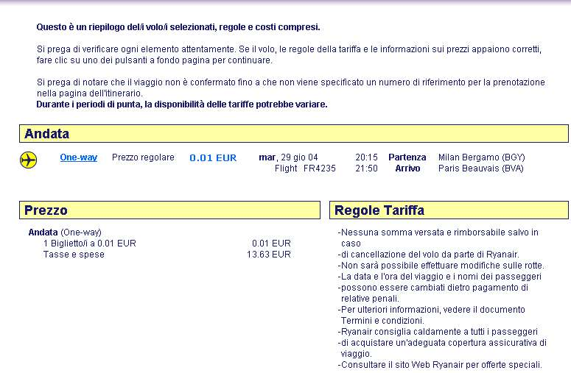
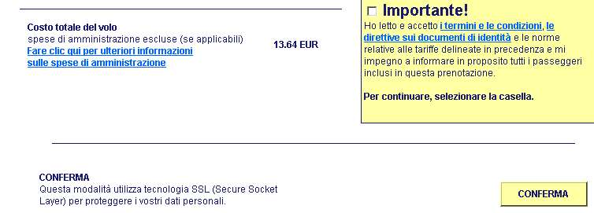
- In questa fase abbiamo un riepilogo che ci mostra il costo totale del biglietto che stiamo per comprare. Esso comprende anche le spese aeroportuali che vengono chiaramente indicate.
Sulla destra in evidenza, ci sono ulteriori norme riguardanti questa tariffa.
Il totale del nostro biglietto per Parigi è di 13.64 €. Il prezzo è di molto inferiore ai prezzi delle compagnie rivali e persino inferiore ai prezzi di un biglietto del treno.
Accettiamo i termini e le condizioni e confermiamo la prenotazione.

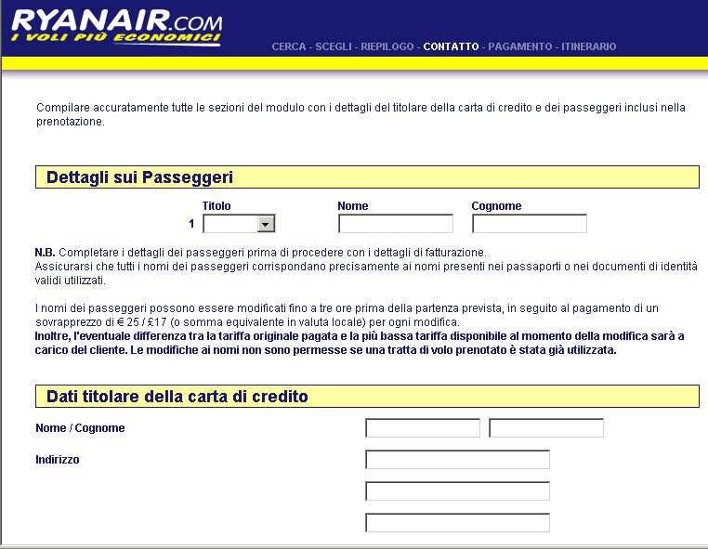

- La schermata “Contatto” si presenta come una classica pagina di inserimento di dati personali, facilmente riscontrabile in molti siti interne in cui viene richiesta una registrazione, e per questo già nota a molti utenti. Una volta riempiti tutti i campi si procede e si passa all’ area del pagamento, alla quale non accediamo in quanto non abbiamo serie intenzioni di acquistare il biglietto. In ogni caso come già detto il pagamento avviene tramite carta di credito ed anche se non viene molto apprezzata dal target giovanile, è un metodo di pagamento molto veloce e abbastanza sicuro.

Concludendo la valutazione del servizio di prenotazione, possiamo dare un giudizio più che positivo per questa sezione.
Tutto a funzionato e cosa importante ha soddisfatto le nostre aspettative, facendoci pagare anche meno da quanto l’offerta diceva.
Il sistema di prenotazione è molto semplice e qualsiasi tipo di utente è in grado di utilizzarlo senza riscontrare termini o campi poco chiari.
L’unica cosa che bisogna conoscere prima di effettuare la ricerca del volo e di informarsi prima delle condizioni a cui è soggetto il volo in offerta.

Questi sono tutti i servizi interattivi che offre il sito Ryanair.com.
Dobbiamo dire che anche se spesso hanno portato a qualche problema di interpretazione (es. tabella degli orari poco chiara), i servizi offerti sono comunque molto adeguati e corretti rispetto allo scopo del sito.
Oltre a questi servizi ne vengono offerti molti altri non interattivi, tra cui troviamo la presenza delle offerte.
Concludiamo infine dando un punto di vantaggio al sito in quanto non abbiamo mai riscontrato né link mancanti né pagine in costruzione né alcun errore software nella esecuzione delle funzioni interattive.
Per essere sicuri di non aver trascurato nessuna pagina dal controllo dei bad-link ci siamo serviti di un software che ha il compito di controllare tutti i broken-link.
Come mostra il report del programma “Web Link Validator” il sito non ha al suo interno alcun link interrotto.

Web Link Validator's Report
Generated on Jul 13, 2004 - 20.28.02

Profile information
Starting U RLs:
Retrieve links from the specified page only: Yes
- http://www.ryanair.com/

Verify external links: Yes
Exclude external links: No
Maximum exploration depth ( 0 = Unlimited depth ): 0

Broken links sorted by link
None found

Broken links sorted by page
None found

Bad bookmarks
None found

Slow pages
None found

Old pages
None found

Redirected links
None found

Sintesi:

Punti di forza:

- Adeguatezza e correttezza delle funzioni interattive agli scopi del sito
- Servizi interattivi molto facili da usare
- Assenza di link mancanti o pagine in costruzione
- Servizio di prenotazione dei voli ben fatto e utile

Punti di debolezza:

- Incomprensione dei risultati di alcuni servizi che spesso usano codici e sigle senza affiancare ad essi un’accurata legenda (servizio orari).
- Il link per le offerte speciali non conduce ai termini dell’offerta.

2.4 Contenuto

Valutazione: (Buono)

Analisi :

Il contenuto del sito non è molto abbondante, anche se all’interno ci sono molti link di scarsa utilità per un utente medio, interessato soprattutto all’acquisto di un biglietto aereo.
Molte informazioni utili, nel caso si stesse progettando un viaggio, sono reperibili all’interno dei sottositi raggiungibili dalla Homepage ( autonoleggio-prenotazione alberghi ecc.).
Nel complesso domina ancora una volta la semplicità del sito. Le informazioni vengono date seguendo un modello quasi pubblicitario; solo le parti che riguardano le normative sono ricche di informazioni e molto minuziose nei dettagli.
Quello che ci interessa in questa sezione è commentare la qualità, la precisione e la leggibilità dei contenuti del sito al fine di giudicare se sono adeguate agli scopi del sito.

La qualità dei contenuti è molto buona, infatti le informazioni contenute nel sito sono costantemente aggiornate, soprattutto per quanto riguarda la parte riguardante le offerte e le news.
Data la volatilità delle promozioni offerte dalla Ryanair, il sito viene regolarmente aggiornato almeno una volta a settimana. In questo modo si invoglia gli utenti a controllare regolarmente il sito in modo da non perdersi le offerte migliori.

La precisione dei contenuti è assolutamente buona e merita un punto di merito; le informazioni riguardanti gli orari, le tariffe, i passeggeri, i bagagli, le condizioni generali ecc… sono forniti con precisione. Essendo voli soggetti a particolari condizioni bisogna prendere la mano con le regole generali (sono tutti esenti da tasse e validi solo in certi periodi).
In ogni non vi è la possibilità di venire ingannati dalle promozioni in prima pagina perché nella sezione di prenotazione il calcolo del prezzo è ben chiaro e leggibile
Notiamo una notevole precisione soprattutto nella sezione “Info Voli” dove vengono segnalati eventuali ritardi o cancellamenti, gli orari di partenza e gli orari di arrivo.

La leggibilità dei contenuti è nel complesso buona, le informazioni riguardanti località di partenza e di arrivo dei voli, come la presentazione delle offerte è chiara.
Nella maggior parte del sito le informazioni sono date su modello pubblicitario, cioè sintetiche dirette e chiare; tutte qualità che rendono la leggibilità dei contenuti alta.

Il sito è disponibile in molte lingue, questo perché nella pagina principale è possibile selezionare uno dei tanti paesi in cui la compagnia fa atterrare i propri aerei.
In tutte le lingue il sito si presenta allo stesso modo e il che non fa emergere nessuna personalizzazione per la nazione selezionata.
Pur essendo il sito stato tradotto in molte lingue, presenta in alcune sezioni che verranno più avanti visualizzate sezioni non tradotte e lasciate in inglese.

A livello qualitativo si può migliorare.
Vi è solo una sezione (in inglese) riguardante la storia della compagnia, con informazioni contenute.
E’ dato molto spazio alle sezioni “Informazioni per gli investitori”e “Ryanair lavoro”, che evidenziano evidentemente il tentativo di coinvolgere utenti di un target diverso da quello giovanile.

La localizzazione del sito direi che è buona in quanto dalla versione inglese a quella italiana viene cambiata la valuta, che nel primo caso viene espressa in £ ( sterline ) mentre nel secondo in €. Lo stesso discorso vale per le offerte presenti sulla home page che al variare della lingua selezionata cambiano per meglio essere sfruttate dall’utente.

Vi è una sezione molto grande ma un po’ mal organizzata, riguardante gli articoli che parlano della società.
A livello qualitativo offre un ottimo strumento per gli utenti che non conoscono il brand di farsi un idea leggendo opinioni e statistiche delle più disparate.

Nel complesso le informazioni date nel sito sono adeguate allo scopo del sito, che è quello di promuovere voli aerei a basso costo e non quello di intrattenere l’utente con sezioni riguardanti l’evoluzione della compagnia.

Sintesi:

Punti di forza:

- Concretezza e leggibilità dei contenuti del sito adeguati al suo scopo
- Contenuti chiari privi di equivoci
- Buona localizzazione del sito

Punti di debolezza:

- Faticosa la lettura delle normative e F.A.Q.
- Mancanza di informazioni secondarie sulla compagnia
- Divisione dei contenuti non ottimale

2.5. Gestione

Valutazione: (Sufficiente)

Come gia fatto notare nelle precedenti analisi,le uniche cose che vengono aggiornate frequentemente sono le offerte presenti nella home page e le informazioni sui voli.
La struttura del sito non e’ cambiata da quando abbiamo iniziato a fare l’analisi e non abbiamo notato neanche grandi modifiche sul livello grafico.

Nel complesso il sito si mostra all’ utenza un po’ statico.
Sulla home page non e’ presente niente che indichi la data dell’ultimo aggiornamento e le notizie presenti nella sezione apposita non sono recentissime.

Nel sito è presente una sezione ( purtroppo in inglese) in cui si richiede il parere dei servizi offerti.
Questo è un ottimo strumento di monitoraggio del sito che consente di raccogliere opinioni dagli utenti e nel caso apportare dei miglioramenti nelle aree criticate.

La presenza di un servizio di assistenza garantito, telefonicamente e telematicamente attraverso l’e-mail e con una lista di FAQ divisa per argomenti, è chiara conferma che il sito è comunque vivo e gode di ottima salute.
Nella pagina “contact us” sottostante è possibile visualizzare tutti i servizi offerti telefonicamente ed i rispettivi numeri telefonici.

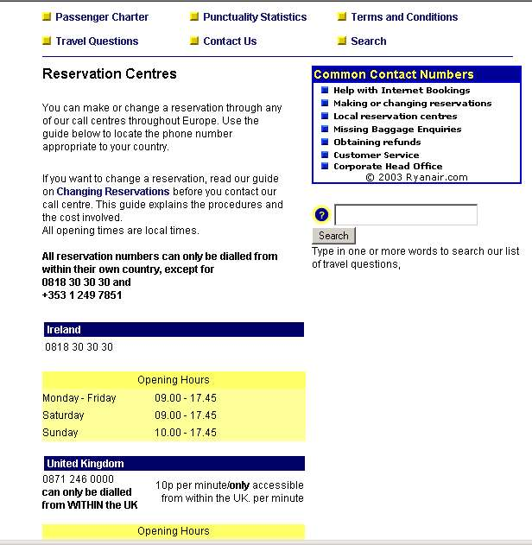

Nel sito non sono presenti pagine o sezioni di perenne stato di “under construction” o “coming soon”, cio’ puo’ indicare o una scelta metodica di aggiornamento del sito o un gruppo di gestione che lavora in modo efficace e costante garantendo la pubblicazione in diretta dei contenuti del sito.

Sintesi:

Punti di forza:

- Offerte in costante aggiornamento
- Presenza di un help desk
- Assenza di pagine “Under construction”
- Area “pareri degli utenti”

Punti di debolezza:

- Sito piuttosto statico graficamente.
- Assenza di modifiche periodiche
- Escluse alcune sezioni il sito viene aggiornato raramente.

2.6 Accessibilità

Valutazione: (Buono)

Analisi :
In questa sezione cercheremo di analizzare gli aspetti di accessibiblità al sito www.ryanair.com .
In particolare faremo un analisi che parte dall’accessibilità logica, che si occupa della mnemonicità del sito,e della facilità con cui il sito viene trovato dai motori di ricerca ; per arrivare ad un’analisi fisica, che tiene in considerazione dei tempi di accesso, dell’ analisi dei tempi di interruzione del servizio ecc… .

2.4.1 Aspetti di accessibilità logica:

L’ URL del sito (www.ryanair.com) e facile da tenere a mente poiche mantiene il nome della compagnia senza aggiungere altre sigle. Cliccando sul URL viene visualizzate la versione inglese dalla quale però si giunge facilmente a quella italiana. Riportiamo una tabella con gli URL per accedere direttamente alla pagine internazionali.

Lingua | URL
Italiano | http://www.ryanair.com/italian/
Inglese | http://www.ryanair.com
Francese | http://www.ryanair.com/french/
Tedesco | http://www.ryanair.com/german/
Svedese | http://www.ryanair.com/swedish/
Norvegese | http://www.ryanair.com/norwegian/
Danese | http://www.ryanair.com/danish/
Castellano | http://www.ryanair.com/spanish/
Catalano | http://www.ryanair.com/catalan/
Suomi (Fillandia) | http://www.ryanair.com/finnish/

Per testare la raggiungibilità del sito da parte dei motori di ricerca, abbiamo fatto due test differenti. Nel primo ci siamo limitati a ricercare il nome della compagnia, e le pagine che vanno dalla 29 alla 31 ne mostrano il risultato.

Nel secondo test abbiamo voluto selezionare tre parole chiave (sia italiane che inglesi) alle quali i motori di ricerca dovrebbero dare nella prime 10 posizioni il sito della Ryanair. Sempre per il secondo test abbiamo suddiviso gli esiti tra la ricerca nei siti italiani e nella ricerca nei siti mondiali.

Abbiamo deciso di effettuare entrambi i test con i cinque motori di ricerca più conosciuti in italia e quindi con più possibilità di utilizzo da parte di un utenza italiana.

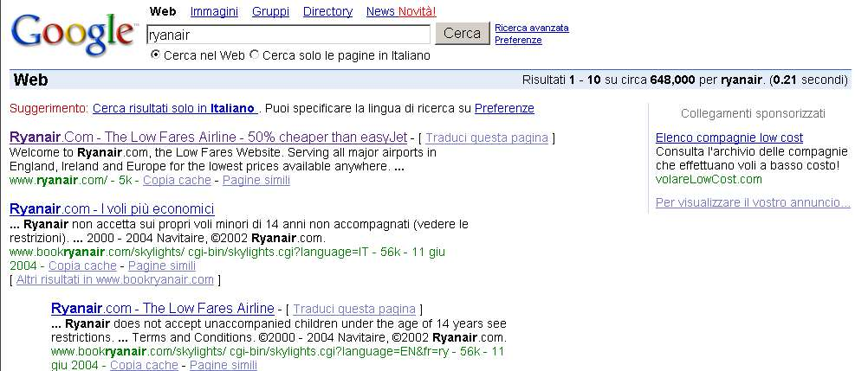
Figura 26 – Google (posizione 1)

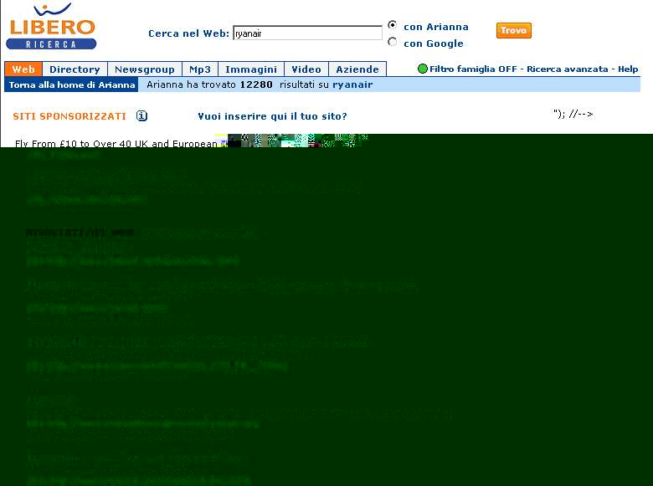
Figura 27 - Arianna (Posizione 2)

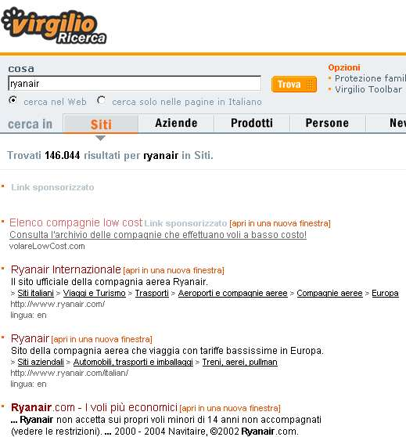
Figura 28 - Virgilio (Posizione 2)

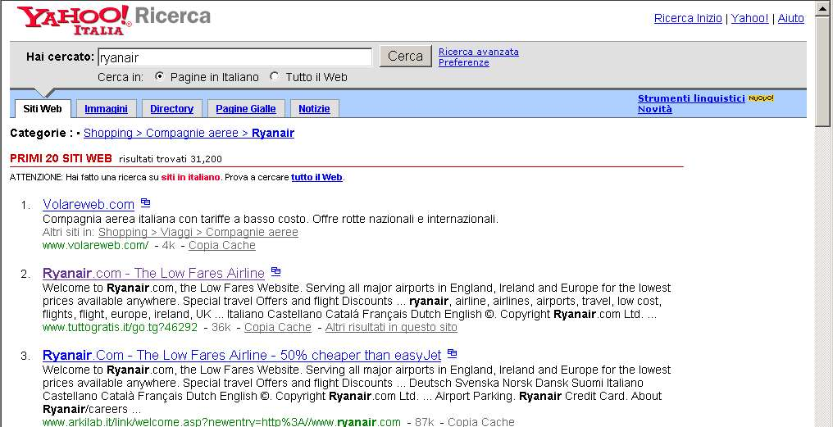
Figura 29 - Yahoo! (Posizione 2)

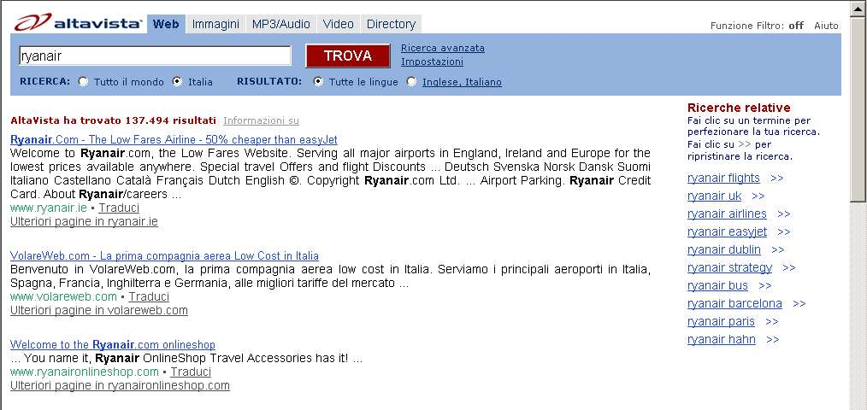
Figura 30 - Altavista (Posizione 1)

Dal test appena eseguito salta subito all’occhio che il sito è facilmente rintracciabile con la sola parola “Ryanair”.
Il test non ha dato un risultato ottimo in quanto in ben tre motori di ricerca il sito della compagnia compare in seconda posizione.
Addirittura Yahoo ha come primo risultato il sito di Volareweb, diretta concorrente di Ryanair.
In ogni caso riteniamo la prima parte del test sia stata superata anche se non a pieni voti.

Passiamo ora alla ricerca per parole chiavi:

Ricerca nei siti italiani :
Motore di ricerca :
Parola ricercata: |  |  |  |  | 
Low fares airline | 4 | X | 4 | 10 | 9
Volare con poco | 3 | X | 2 | 3 | 3
Volare prezzi scontati | 1 | X | 1 | 1 | 2

Ricerca nei siti mondiali :
Motore di ricerca :
Parola ricercata:
Low fares airline | 2 | 5 | 5 | 5 | 4
Volare con poco | 3 | 1 | 1 | 3 | 2
Volare prezzi scontati | 1 | 1 | 1 | 1 | 2

Nelle celle in cui compare il simbolo “-” vuol dire che il termine ricercato non è comparso nei primi dieci risultati ottenuti.
Nelle celle in cui compare il simbolo “X” vuol dire che non e stato possibile selezionare la ricerca nelle sole pagine italiane.

Il test effettuato, evidenzia quanto alcune parole chiave identifichino piu’ di altre la compagnia.
La parola che ha dato miglior risulatati e’ “Low Fares Airline” (compare in media 4-5 volte).
Probabilmente questo risultato e’ dato dal fatto che la parola chiave compare sulla home page proprio accanto al brand della compagnia.

Il motore di ricerca che ha dato i migliori risultati e’ stato Yahoo! che e’ arrivato a segnalare per la ricerca “Low Fares Airline” ben 10 risultati.
Le altre parole chiave hanno riscontrato una bassa incidenza nelle ricerche in quanto forse un po’ troppo generiche e non identificative della compagnia.

Una cosa interessante da osservare e’ l’ insieme della parole chiave che i gestori del sito hanno deciso di utilizzare per rendere il sito visibile ai motori di ricerca.
Analizzando il sorgente HTML della home page del sito, nella sezione riguardante i meta tags che identificano il sito, abbiamo trovato l-elenco delle parole chiave che dovrebbero identificare il sito.
Ne elenchiamo la lista:
Source code
9 <META NAME="KEYWORDS" CONTENT="ryanair, ryan-air, airline, airlines,
airports, travel, cheap flights, low cost, flights, flight, europe,
ireland, UK, England,
10 cheap flights from ireland, cheap flights from england, cheap
flights from UK, cheap flights from germany, cheap flights from
italy, cheap flights from france,
11 Italy, France, Germany, Spain, Sweden, Norway, Austria, Scotland,
plane, tickets, booking, book, timetables,
12 jobs, advertising, cheap, cost effective, budget, low fares, online
booking,
13 Aarhus AAR Alghero Sardinia AHO Ancona AOI Biarritz BIQ Birmingham
BHX Bournemouth BOH Bristol BRS
14 Brussels S. Charleroi CRL Carcassone CCF Cardiff CWL City of Derry
LDY Cork ORK Dinard DNR Dublin
15 DUB Edinburgh EDI Esbjerg EBJ Forlì Bologna FRL Frankfurt Hahn HHN
Genoa GOA Glasgow Prestwick PIK
16 Gothenburg Save GSE Hamburg Lubeck LBC Kerry KIR Knock NOC Leeds
Bradford LBA Liverpool LPL London
17 Gatwick LGW London Luton LTN London Stansted STN Malmo Sturup MMX
Manchester MAN Milan Bergamo BGY
18 Montpellier MPL Nimes FNI Oslo Torp TRF Paris Beauvais BVA Perpignan
PGF Pescara PSR Pisa PSA
19 Salzburg SZG Shannon SNN St Etienne EBU Stockholm Vasteras VST
Stockholm S. Skavsta NYO Teesside
20 MME Trieste TRS Turin TRN Venice Treviso TSF Verona Brescia VBS
Hotels, Car Hire, Car Rental, Hertz,
21 Financial Services, Travel Insurance, Low Cost Travel Insurance,
Home Insurance, Motor Insurance,
22 Vehicle Insurance,">

Come si può subito vedere l’elenco e’ lungo e soprattutto quello che salta all’occhio e’ che le parole chiavi identificative sono in inglese. Questo e’ sicuramente un motivo per cui i motori di ricerca non hanno dato ottimi risultati per le ricerche di parole chiave in italiano (Volare con poco, Volare prezzi scontati )

Utilizzando il motore di ricerca Google, inserendo la parola chiave “Link Ryanair.com” abbiamo scoperto che ci sono numerosissimi siti che dispongono di un link verso il sito della compagnia aerea.

(riportiamo i primi 10 risultati)
URL | NOTE
www.zeppelin.it/index | Associazione Zeppelin - viaggi e turismo in bicicletta in europa
www.newsky.it/link/viaggi/viaggi.htm | Propone tanti link verso siti dell’Alitalia di tante nazioni tra cui anche quello italiano
guide.supereva.it/gu/irlanda/ | Irlanda e Regno Unito - Guida di superEva
www.allofireland.com/search. asp | airline reservation - in Ireland on AllofIreland.com.
www.circeomare.com/circeo_Link.htm | san felice circeo Link utili
en.wikipedia.org/wiki/Ryan_Air | Ryanair - Wikipedia, the free encyclopedia
digilander.libero.it/raffaellapolchi/Ita_Link.htm | Per viaggiare in Europa nel modo più economico in assoluto
www.lasabbiona.it/italiano/link.htm | La Sabbiona, Azienda Agricola Agriturismo
www.scovato.it/viaggi_vacanze/ voli/ryanair+voli+economici.html | Ryanair Voli Economici su Scovato!
directory.b24.it/Viaggi_e_Turismo/ Trasporti/Compagnie_aeree/ | Compagnie aeree

2.4.2. Aspetti di accessibilità fisica:

Per testare i tempi d’accesso al sito abbiamo usato un computer con la seguente configurazione :
- Collegamento al web : Fibra ottica
- Pentium III 700
- 196 Mb RAM

Mediante l’utilizzo del software di mapping grafico, Visual Route 8.0, si è potuta valutare
l’accessibilità fisica del sito da un punto di vista prettamente tecnico: vale a dire l’ IP
address a cui corrisponde l’ URL di Ryanair.com e il percorso che i dati fanno sulla rete
internet per accedere al relativo web server.

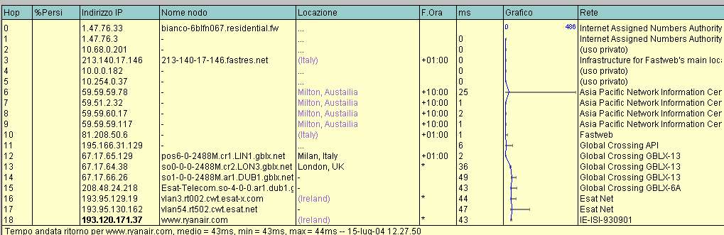
Figura 31 - Report traceroute di Visual Route 8.0

Come si può vedere dall’immagine qui sopra, il server (che è un server Apache / unix) viene trovato in 18 salti (un numero buono).

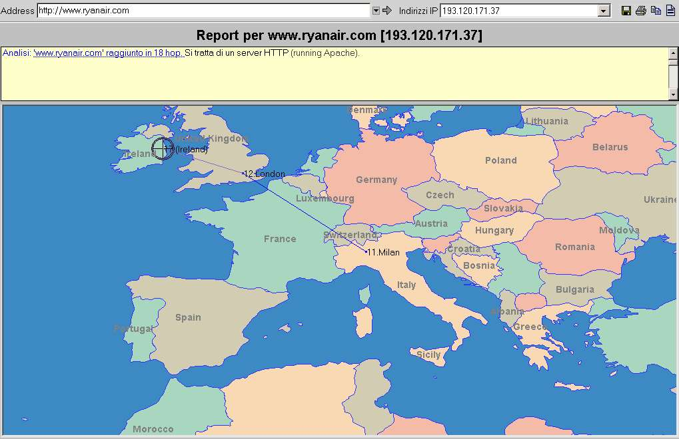
Figura 32 - Percorso geografico dei pacchetti.

Come primo strumento per misurare l’accessibilità fisica abbiamo utilizzado lo strumento di Visual Rout 8.0 “ Ping Grapher” che come dice il nome fornisceun grafico del tempo di risposta al comando ping.

Abbiamo effettuato diversi rivelamenti in differenti fasce orarie e giorni.
I risultati ottenuti sono i seguenti:

15.Giugno Ore 12.45

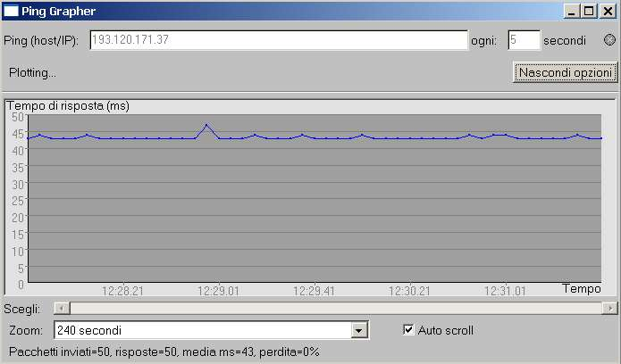

17.Giugno Ore 16.07

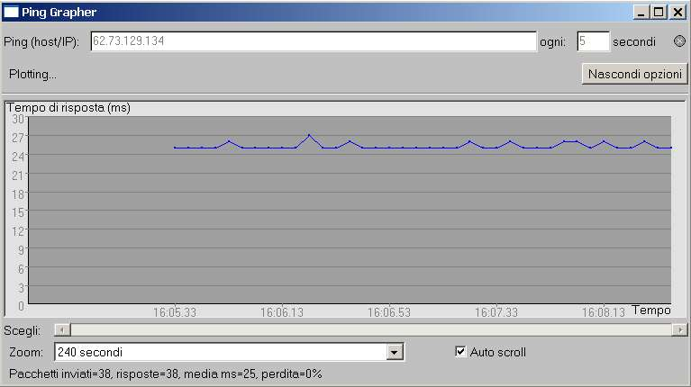

17.Giugno Ore 17.24

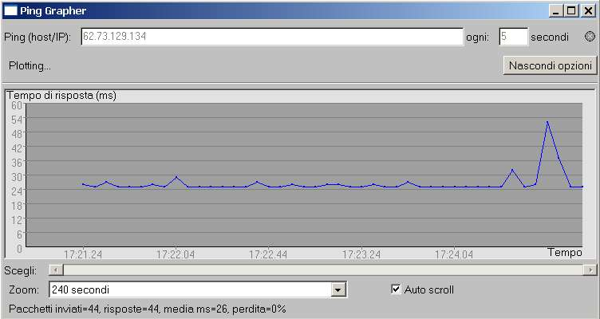

17.Giugno Ore 20.17

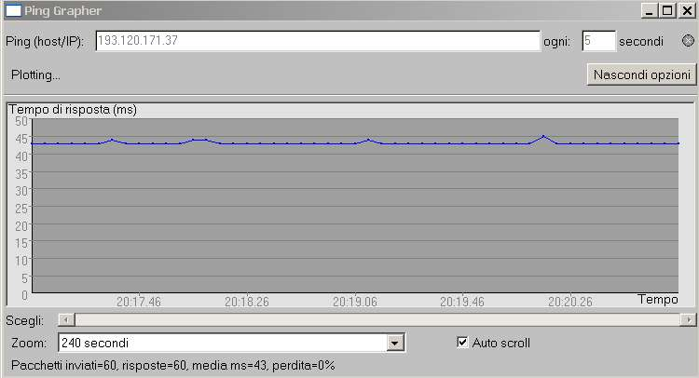

Facendo una media dei risultati ottenuti dalle tre rivelazioni, otteniamo che il tempo medio si assesta sui
34.5 ms. ( tempo buono)

Accedendo al sito http://watson.addy.com è stato possibile stabilire il peso in byte della home page del sito Ryanair.com/ e i tempi stimati di completamento della pagina.
I valori che abbiamo ottenuto sono i seguenti :

I risultati sono buoni.
Il caricamento del sito è abbastanza veloce, questo perché sono presenti poche immagini e c’è un grande spreco di spazio, quindi le pagine vengono caricate in maniera abbastanza rapida, persino con una connessione a 56k.

Server response
http://www.ryanair.com/
Response code from http://www.ryanair.com/
OK (code 200)
Analyzing HTML ...
Computing download speeds ...
Srima tempo di Download –

Tipo di contenuto | Numero | Dimensione in bytes | Stima dei tempi di Download (secondi)
Tipo di contenuto | Numero | Dimensione in bytes | 14.4 | 28.8 | 33.6 | 56k | 128K | T1
HTML | 1 | 4351 | 3.17 | 1.74 | 1.45 | 1.24 | 0.54 | 0.22
Total | 1 | 4351 | 3.17 | 1.74 | 1.45 | 1.24 | 0.54 | 0.22

All’interno del sito sono presenti link riguardanti speciali condizioni in caso si stesse prenotando un volo con persone disabili.
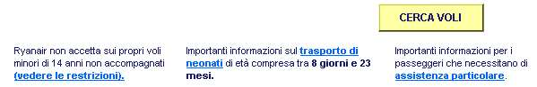

Cliccando sul link si apre una lunghissima pagina che spiega i servizi offerti dalla compagnia e come fare per usufruirne.

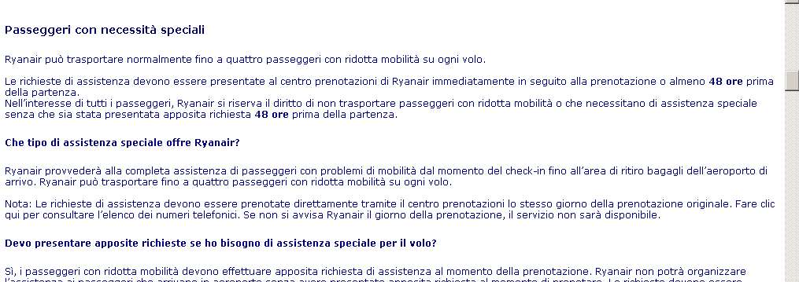

Questa sezione ci sembra indispensabile per una società che si occupa di viaggi aerei, sulla quale deve essere previsto il viaggio di persone disabili, particolari problematiche motorie, persone non vedenti ecc.
Il sito non è utilizzabile da persone non vedenti e in generale non è conforme alle linee guida del WAI (web accessibility Iniziative). Non riteniamo però che questo comporti un punto di demerito al sito, visto lo scopo del sito e il target che esso di pone.

Sintesi:

Punti di forza:

- Buoni risultati dei motori di ricerca soprattutto con “Yahoo”
- Mai riscontrati disservizi.
- URL del sito uguale al nome della compagnia (molto facile da memorizzare)
- Buona segnalazione del sito in moltissimi altri siti riguardanti voli aerei
- Tempi d’accesso buoni
- Servizio sempre attivo
- Possibilità per i disabili di viaggiare

Punti di debolezza:

- Pochi risultati trovati con le parole chiave “volare con poco” / “volare prezzi scontati”.
- Meta Name="Keywords" solo in inglese anche sulla home italiana

2.7 Usabilità

Valutazione: (Insufficiente)

Analisi :

Passiamo ora all’analisi che riguarda i vari aspetti dell’usabilità.
Scopo di questa sezione è determinare se il sito è facile da utilizzare, soffermandoci con l’analisi, su gli aspetti d’efficienza, accuratezza e completezza.
Per raggiungere il nostro scopo condurremo un test di usabilità faremo fare ad un gruppo di persone diversificate per età e competenze col computer.

Qui di seguito riportiamo il link al test di usabilità fatto.

→ VAI AL TEST

3. Sintesi della valutazione

Riportiamo di seguito il grafico di kiviat che schematizza le valutazioni distribuite sui vari aspetti della valutazione del sito.

Figura 33 - grafico di Kiviat

Legenda:
0 = Pessimo 1 = Insufficiente 2 = Sufficiente 3 = Buono 4 = Ottimo

Il grafico come emerge dall’analisi del sito evidenzia la necessità di apportare modifiche al sito.
Come si può notare, il grafico ha una forma irregolare, questo perché nelle valutazioni ci sono stati voti discretamente diversificati, con giudizi che vanno dall’insufficienza al buono.
L’area interna evidenziata non è tra le più vaste, questo sta a dimostrare che il prodotto ha bisogno di essere modificato e sviluppato un po’ più di quanto lo è ora.
Le caratteristiche del sito hanno quasi sempre risposto in maniera sufficiente; le sole due sezioni che hanno riportato un voto sotto la sufficienza sono state l’Architettura e l’Usabilità.
Proprio il voto di quest’ ultima caratteristica riteniamo sia quello che pesa più di tutti gli altri, in quanto il sito si è dimostrato molto difficile da utilizzare.
Per questo motivo ci sentiamo di dare nel complesso un giudizio appena sufficiente.

4. Proposte migliorative

Di seguito vengono riportate le proposte migliorative in ordine di priorità, che riteniamo si possano effettuare sul sito www.ryanair.com , a seguito della nostra analisi.

I colori utilizzati per evidenziare i numeri delle rispettive azioni migliorative esemplificano il grado di priorità di ognuna di esse, secondo la seguente legenda:

Priorità 1: intervento indispensabile e urgente;
Priorità 2: intervento consigliato ma meno urgente;
Priorità 3: intervento auspicato.

Priorità 1: intervento indispensabile e urgente;

- Intervenire sull’architettura del sito poco funzionale e non intuitiva.
- Modificare il menù principale, riducendone le voci, ed inserirvi la voce “prenota ora” (come del resto è stato fatto nella versione inglese del sito.
- Rendere la prenotazione delle offerte già pre-compilata in modo da non dover andare a cercare il periodo in cui il volo scontato è in vigore.

Priorità 2: intervento consigliato ma meno urgente;

- Fare un re-styling dell’aspetto grafico del sito soprattutto per ridurre l’enorme spreco di spazio presente in ogni pagina.
- Integrare la possibilità di poter accedere direttamente alla fase di prenotazione dalla pagina “destinazioni”. (cliccando sulla mappa che mostra le rotte aeree, vengono già pre-compilate le informazioni del viaggio).
- Snellire le pagine con troppo testo e rendere l’idea del contenuto in poche righe ( F.A.Q – Termini e condizioni)
- Creare una pagina introduttiva al sito in cui si sceglie la lingua da utilizzare per la navigazione.

Priorità 3: intervento auspicato;

- Eliminare dalla home page i banners riguardanti la prenotazione di hotel e autonoleggi.
- Integrare la pagina “orario” all’interno di quella delle destinazioni.
- Introdurre qualche animazione in maniera da rendere un po’ più affascinante poiché la grafica risultata abbastanza semplice

